中山市公安局东区分局历史遗留涉案财物公示汇总表
序号 | 物品名称 | 新旧程度 | 计算单位 | 数量 | 规格型号、特征 | 查获时间 | 查获地点 | 物品照片
1 | 无主拾获款 | 旧 | 元 | 305 | 人民币现金 | 2022.7.3 | 库充中街16号
2 | 无主拾获款 | 旧 | 元 | 2100 | 人民币现金 | 2015.5.19 | 树木园
3 | 无主款 | 旧 | 元 | 2091.6 | 人民币现金 | 2015.2.10 | 库充村口
4 | 无主款 | 旧 | 元 | 358 | 人民币现金 | 2013.9.26 | 库充村口
5 | 无主款 | 旧 | 元 | 130 | 人民币现金 | 2013.9.26 | 库充市场
6 | 无主款 | 旧 | 元 | 300 | 人民币现金 | 2013.9.26 | 库充村口
7 | 无主款 | 旧 | 元 | 11.6 | 人民币现金 | 2013.9.26 | 库充村口
8 | 大型货车 | 旧 | 辆 | 壹 | 品牌：华菱之星  颜色：红色  车牌号：湘L6B597  车辆识别代码：LZ5W2CE51DB011577 | 2021年11月 | 珠海 | 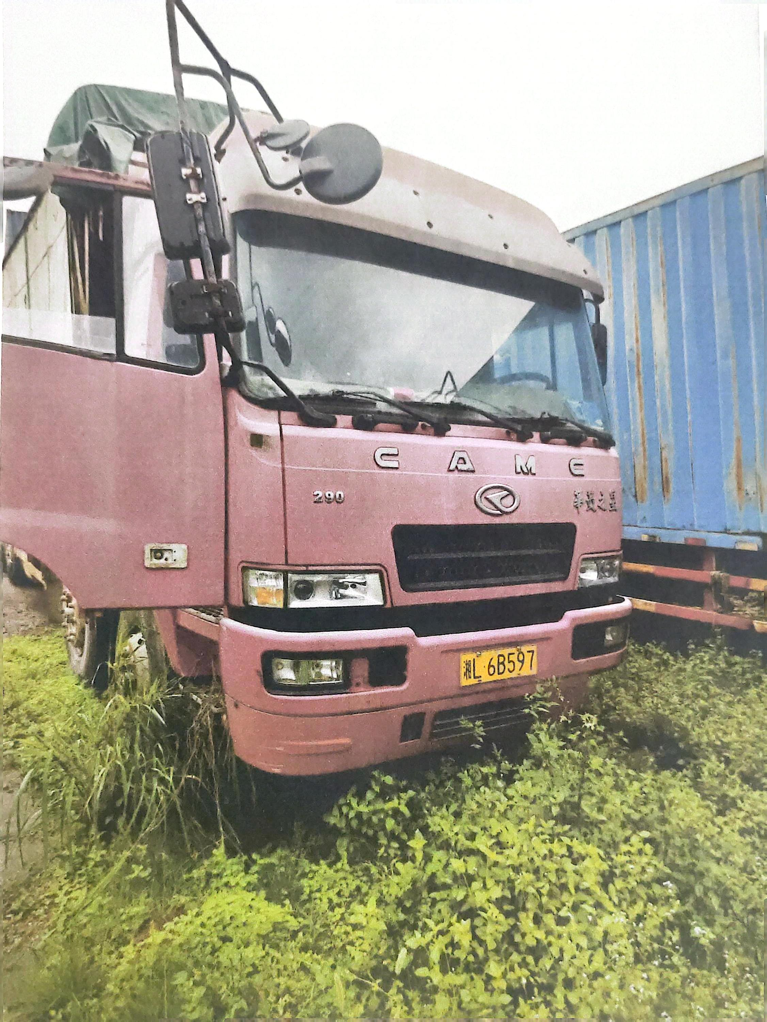
9 | 大型货车 | 旧 | 辆 | 壹 | 品牌：华菱之星  颜色：蓝色  车牌号：赣K66689  车辆识别代码：LZ5R2CE54EB601559 | 2021年11月 | 珠海 | 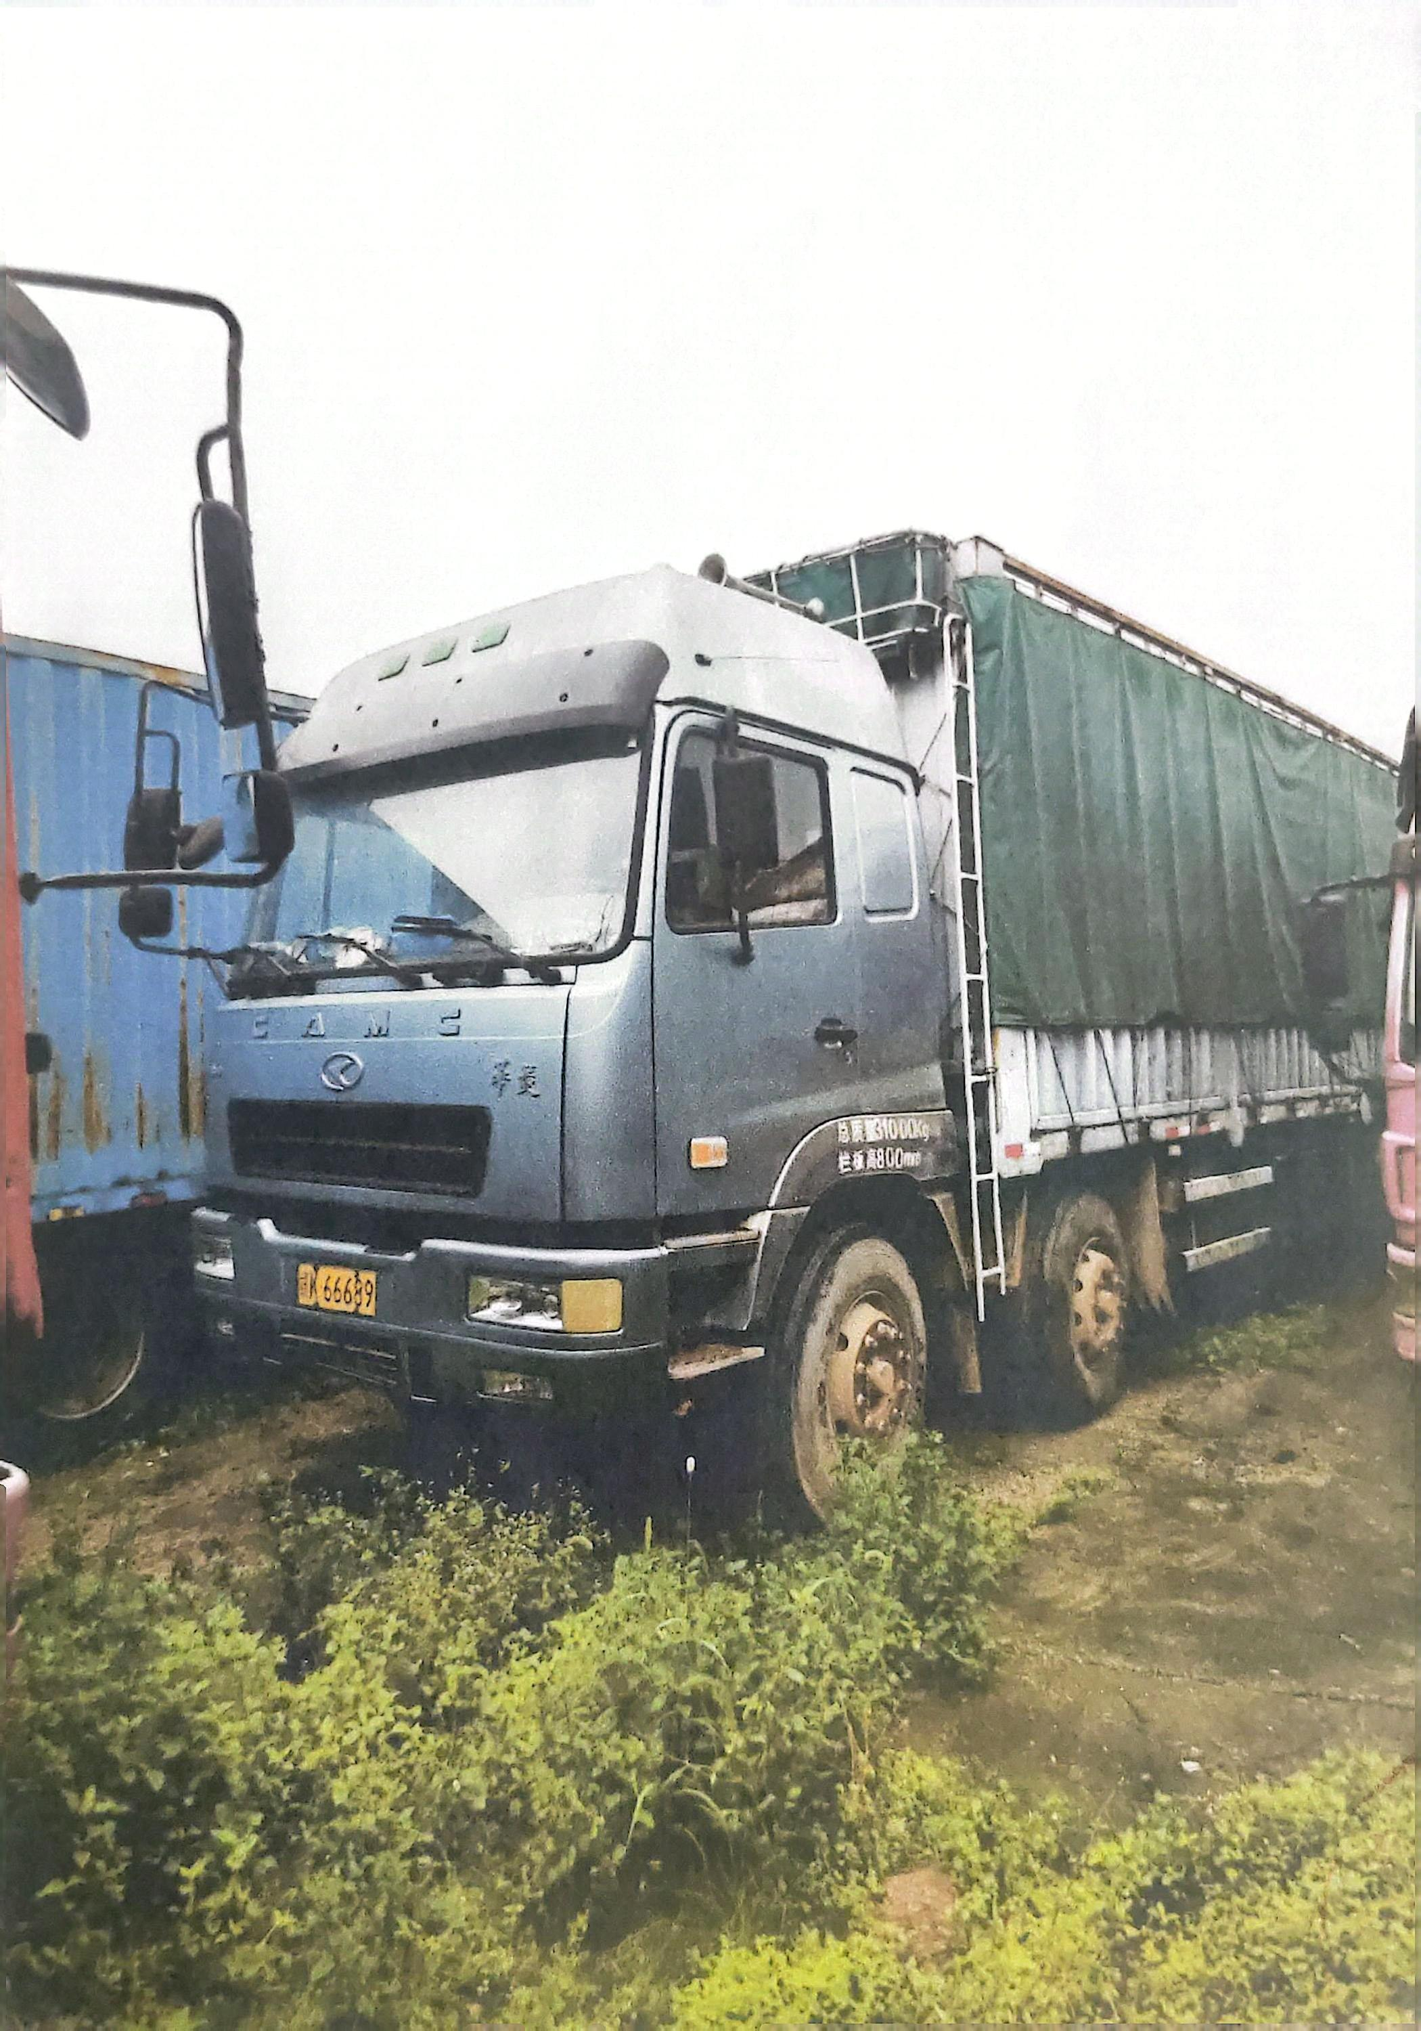
领物联系电话：23188236

